常州市雕庄中心小学

校本课程操作手册

课程名称：趣味数独

任教教师: 周维奕

二0二五年一月

雕庄中心小学校本课程规章制度

一、活动前
1．教师提前3分钟到达上课地点，队员准时、坚持参加每次活动。
2．教师做好每次活动的考勤，请假的队员要及时与该生的班主任联系，搞清去向。
3．教师做好课前准备，学生带好所需的学习用品。

二、活动时
1.队员要遵守纪律，按时、认真完成学习任务。
2.队员之间要团结合作、互帮互助、友好相处。

三、活动后
1．要做好教室的清洁打扫。请各校本课程再结合各自的特点，师生共同补充制定具有个性化的制度，其中校本课程岗位设置、优秀社员评选标准不可少。
2.制度定好后，请上传至校园网“学生成长——校本课程工作”栏目

常州市雕庄中心小学校本课程开发纲要
开发的课程名称 | 趣味数独 | 教师姓名 | 周维奕
实施对象 | 五1五2 | 班级规模 | 2班86人
展示形式 | ⬜ 视频展示  ⬜ 作品展示  ⬜ 现场展示√  ⬜ 其他形式
课程目标 | 1、尊重学生的主体地位和主体人格，培养学生自主性、主动性，引导学生在掌握数学思维成果的过程中学会学习、学会创造。  2、将数学知识寓于游戏之中，教师适当穿针引线，把单调的数学 过程变为艺术性的游戏活动，让学生在游戏中学习在玩中收获。  3、课堂上围绕“趣”字，把数学知识容于活动中，使学生在好奇中，在追求答案的过程中提高自己的观察能力，想象能力，分析能力和逻辑推理能力。力求体现我们的智慧秘诀：“做数学，玩数学，学数学”。
课程内容  及实施 | a) 结合教材，精选小学数学的教学内容，以适应社会发展和进一步学习的需要。力求题材内容生活化，形式多样化，解题思路方程化，教学活动实践化。  b) 教学内容的选编体现教与学的辨证统一。教学内容呈现以心理学的知识为基础，符合儿童认知性和连续性的统一，使数学知识和技能的掌握与儿童思维发展能力相一致。  c) 教学内容形式生动活泼，符合学生年龄特点，赋予启发性，趣味性和全面性，可以扩大学生的学习数学的积极性。  d) 每次数学思维训练课都有中心，有讨论有交流有准备。有阶段性总结和反思。
课程评价 | 期末评选优秀社员

请同时将电子稿上传至“学生成长——校本课程工作”栏目
授 课 计 划
序号 | 周次 | 授课内容安排
1 |  | 数独的起源
2 |  | 数独基本知识
3 |  | 直观解法（一）单区唯一解法（1）
4 |  | 单区唯一解法（2）
5 |  | 行列摒除法（1）
6 |  | 行列摒除法（2）
7 |  | 唯一解法
8 |  | 区块摒除法
9 |  | 九宫格对列、行的区块摒除（1）
10 |  | 九宫格对列、行的区块摒除（2）
11 |  | 行、列对九宫格的区块摒除（1）
12 |  | 行、列对九宫格的区块摒除（2）
13 |  | 实战应用1
14 |  | 实战应用1
15 |  | 实战应用1
16 |  | 实战应用1
17 |  | 实战应用1
18 |  | 实战应用1
19 |  | 实战应用1

学生出勤情况统计
序号 | 1 | 2 | 3 | 4 | 5 | 6 | 7 | 8 | 9 | 10 | 11 | 12 | 13 | 14 | 15 | 16
五1班 | √ | √ | √ | √ | √ | √ | √ | √ | √ | √ | √ | √ | √ | √ | √ | √
五2班 | √ | √ | √ | √ | √ | √ | √ | √ | √ | √ | √ | √ | √ | √ | √ | √
 | 17 | 18 | 19
 | √ | √ | √
 | √ | √ | √

注：出勤打√，缺勤打×，迟到打 ，旷课打○。

教学设计
序号 |  | 时间 |  | 周次 | 二 | 课题 | 历史  技巧
教  学  设  计 | 1、思维训练练习介绍  2、数独的发展史  3、数独技巧（视频观看）  两个原则：1、赶集原则  2、顺藤摸瓜原则  两个方法：1、数漏法  2、排除法
教  学  效  果 | 好
序号 |  | 时间 |  | 周次 | 三 | 课题 | 基本  知识
教  学  设  计 | 数独的基本技巧有基础摒除法、排除法、假设法等；一般解题是先用基础摒除法和排除法填数字能确定的格子；基础摒除法和排除法是解数独最基本的方法。一般9阶数独的初级和中级都可以用基础摒除法和排除法解答完成！
教  学  效  果 | 好

教学设计
序号 |  | 时间 |  | 周次 |  | 课题 | 行列摒除法1
教  学  设  计 | 行列摒除法与宫摒除法相比，是将焦点由宫转移到了行列。  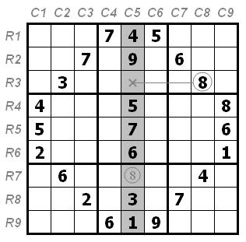
教  学  效  果 | 好
序号 |  | 时间 |  | 周次 |  | 课题 | 行列摒除法2
教  学  设  计 | 进一步增加摒除对象行列的空格数  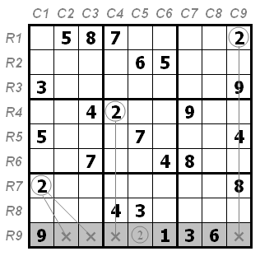
教  学  效  果 | 好

教学设计
序号 |  | 时间 |  | 周次 |  | 课题 | 唯一解法
教  学  设  计 | 当某列已填入数字的宫格达到 8 个时，所剩宫格唯一能填入的数字就叫做列唯一解； 当某行已填入数字的宫格达到 8 个时，所剩宫格唯一能填入的数字就叫做行唯一解； 当某个九宫格已填入数字的宫格达到 8 个时，所剩宫格唯一能填入的数字就叫做九宫格唯一解。
教  学  效  果 | 好
序号 |  | 时间 |  | 周次 |  | 课题 | 区块摒除法
教  学  设  计 | 对列而言，就是分属三个不同九宫格的部分。  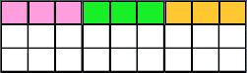  对行而言，也是分属三个不同九宫格的部分。  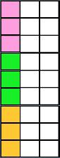  对九宫格而言，就是分属三个不同列或三个不同行的部分。  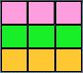
教  学  效  果 | 好

教学设计
序号 |  | 时间 |  | 周次 |  | 课题 | 列、行的区块摒除1
教  学  设  计 | 九宫格摒除解的系统寻找是由数字 1 开始一直到数字 9 ，周而复始， 直到解完全题或无解时为止；每个数字又需从上左九宫格起，直到下右九宫格，周而复始， 同样要不断重复到解完全题或无解时为止。  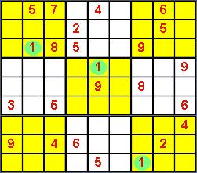
教  学  效  果 | 好
序号 |  | 时间 |  | 周次 |  | 课题 | 列、行的区块摒除2
教  学  设  计 | 这是一个九宫格对行的区块摒除之例子。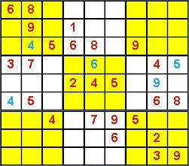
教  学  效  果 | 好

教学设计
序号 |  | 时间 |  | 周次 |  | 课题 | 九宫格的区块摒除1
教  学  设  计 | 一般而言，九宫格对行、列的区块摒除是容易被发现和运用的，因为一般人常把注意力放在九宫格摒除解的 寻找上，所以找到的自然是九宫格对行、列的区块摒除条件；而行、列对九宫格的区块摒除成立条件需配合 行、列摒除解的寻找，所以常被疏忽了。  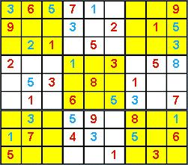
教  学  效  果 | 好
序号 |  | 时间 |  | 周次 |  | 课题 | 九宫格的区块摒除2
教  学  设  计 | 在本例中：由于(3, 6)、(7, 1)的摒除，使得数字 8 在上左九宫格中可填入的位置只剩下 (1, 2) 及 (2, 2)， 符合了九宫格对行的区块摒除之条件，所以可把第 2 行其它区块填入数字 8 的可能性摒除掉。  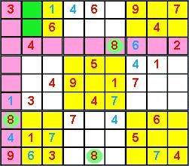
教  学  效  果 | 好

教学设计
序号 |  | 时间 |  | 周次 |  | 课题 | 多重区块摒除
教  学  设  计 | 多重区块摒除是必需同时使用 2 个以上的区块摒除才能找到解的情况。下面这个例子就必需同时运用一个 九宫格对列的区块摒除及列对九宫格的区块摒除，才能找到 5 的行摒除解。  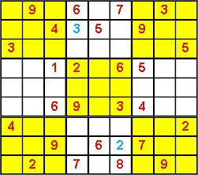
教  学  效  果 | 好
序号 |  | 时间 |  | 周次 |  | 课题 | 唯余  解法
教  学  设  计 | 当数独谜题中的某一个宫格，因为所处的列、行及九宫格中，合计已出现过不同的 8 个数字，使得这个宫格所能填入 的数字，就只剩下那个还没出现过的数字时，我们称这个宫格有唯余解。  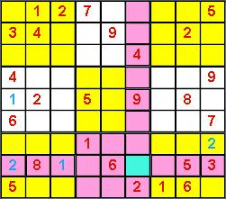
教  学  效  果 | 好

雕庄中心小学 学年第 学期
校本课程成果展示（照片形式贴于下方）

教师： 周维奕

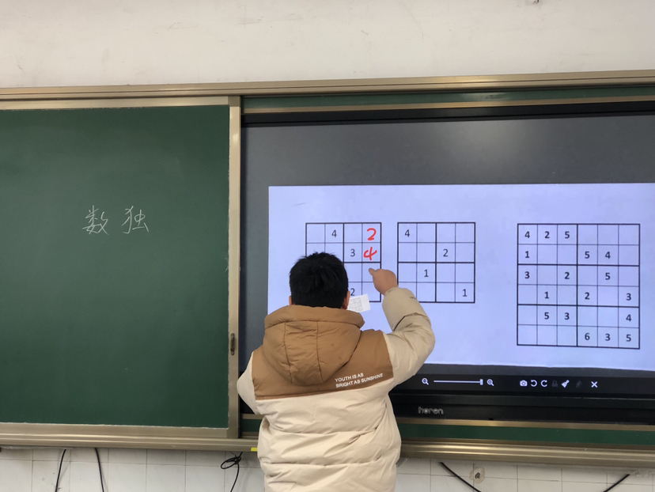

请同时将电子稿上传至“学生成长——校本课程工作”栏目

优秀社团成员名单：合计 5 人

序号 | 班级 | 姓名 | 简 评
 | 五1 | 徐艺洺 | 社团活动表现好
 | 五1 | 刘苏元 | 社团活动表现好
 | 五2 | 丁子舜 | 社团活动表现好
 | 五2 | 王子木 | 社团活动表现好
 | 五2 | 唐冰莹 | 社团活动表现好

优秀校本课程学员人数不超过总人数的30%，期末由指导教师在优秀成员学生护照上评定盖章。
请同时将电子稿上传至“学生成长——校本课程工作”栏目。

